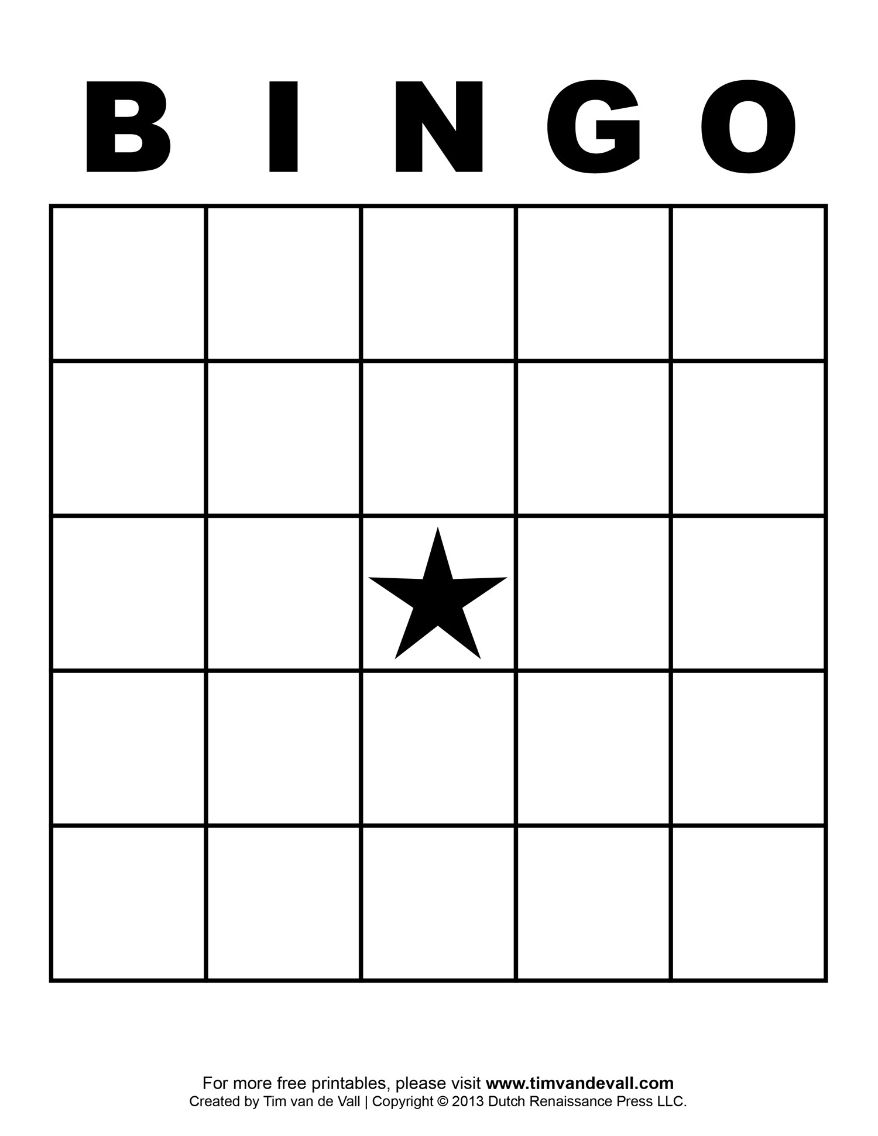

Les Numéros/Chiffres 30 à 102

20 vingt

30 trente

31 trente et un

32 trente-deux

33 trente-trois

34 trente-quatre

35 trente-cinq

36 trente-six

37 trente-sept

38 trente-huit

39 trente-neuf

40 quarante

41 quarante et un

42 quarante-deux

43 quarante-trois

44 quarante-quatre

45 quarante-cinq

46 quarante-six

47 quarante-sept

48 quarante-huit

49 quarante-neuf

50 cinquante

51 cinquante et un

60 soixante

61 soixante et un

70 soixante-dix

71 soixante-et-onze

72 soixante-douze

73 soixante-treize

80 quatre-vingts (\*4 - 20s)

81 quatre-vingt-un

82 quatre-vingt-deux

83 quatre-vingt-trois

90 quatre-vingt-dix (\*4 - 20s - 10)

91 quatre-vingt-onze

92 quatre-vingt-douze

100 cent

101 cent un

102 cent deux